Partie : Documentation : Étape 7 - IHM et Explicabilité
- Objectif :
Créer une interface interactive pour le diagnostic de pneumonie avec explications des décisions de l'IA.
- Le code d’implementation de l’interface est sur le depot github dans :
src/code.implementation.etape7.py
- Avant d’executer le code il faut Installer sur l’invite de commande (CMD) :
pip install streamlit tensorflow pillow shap matplotlib opencv-python

- Les Technologies Utilisées :
- Streamlit : Interface utilisateur web
- SHAP : Explication par importance des features
- Grad-CAM : Localisation visuelle sur l'image
- MC Dropout : Estimation de l'incertitude
- Le modèle : best_classifier.h5 , qui est généré lors de l’étape 6

- Execution du code d’implémentation : par cette commande :
streamlit run code.implementation.etape7.py
comme ça :
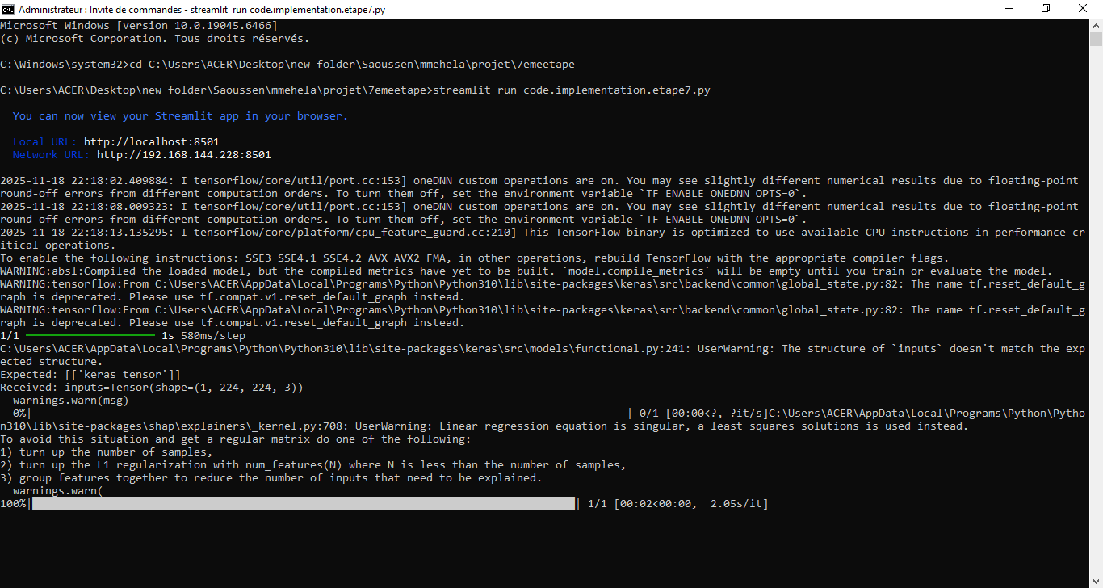
Puis l’interface automatique s’ouvrira directement dans le navigateur d’URL : http://localhost:8501
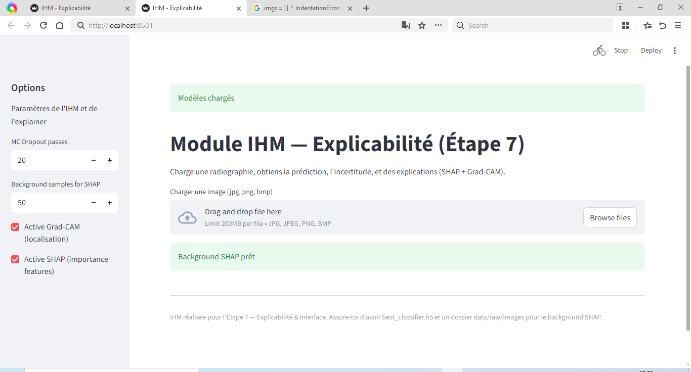

On clique sur Apload sur l’interface et on charge une image de notre dossier qui est prise de dataset pricpal CHextray-14.
Les images sont dans : data/raw/images/ sur github

On a chargé l’image person10_virus_35.jpeg
suivante pour voir le fonctionnement de cette interface intelligent :
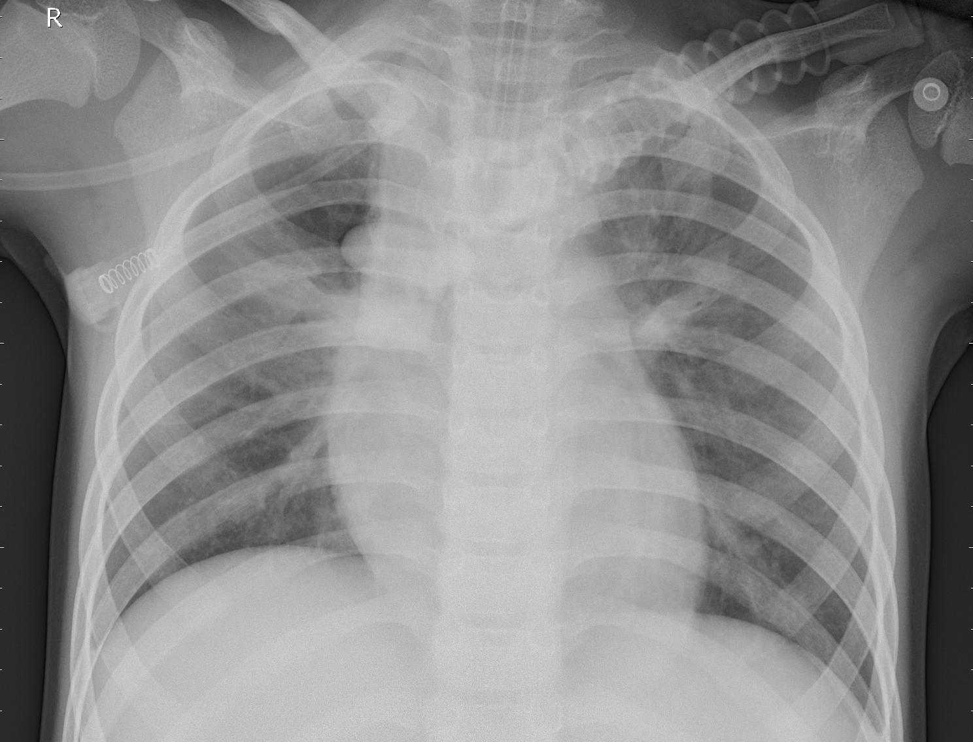

Résultats Obtenus :
- Interface fonctionnelle et intuitive
- Explications claires et interprétables
- Décisions de l'IA transparentes
Cette interface grace au modèle utilisé , prédit par intelligence est ce que cette image est Normal ou Pneumonia.
Nous donne les scores : Probabilités pour chaque classe.
Nous informons de l’ncertitude : Estimation de la confiance (MC Dropout)
Comme dans cette capture prise de cette interface :
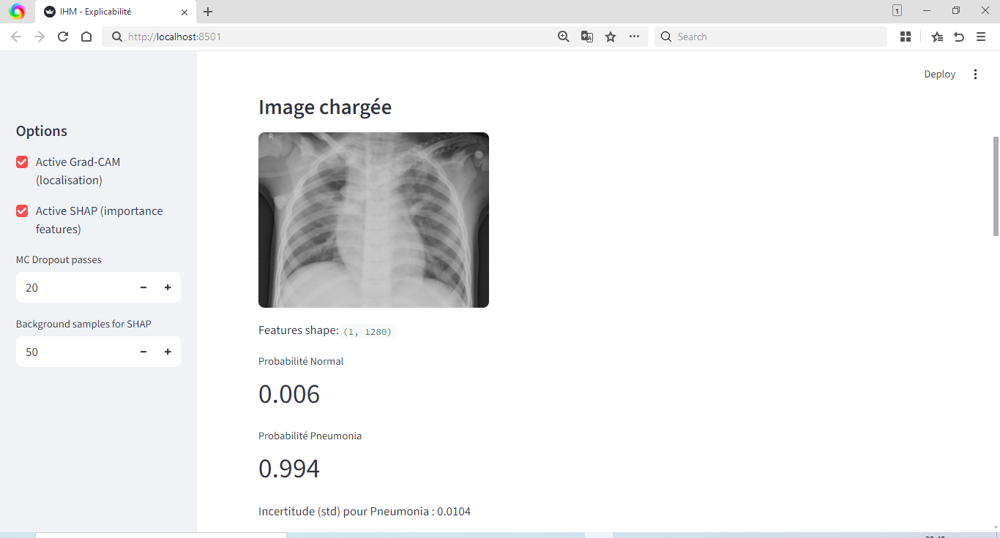
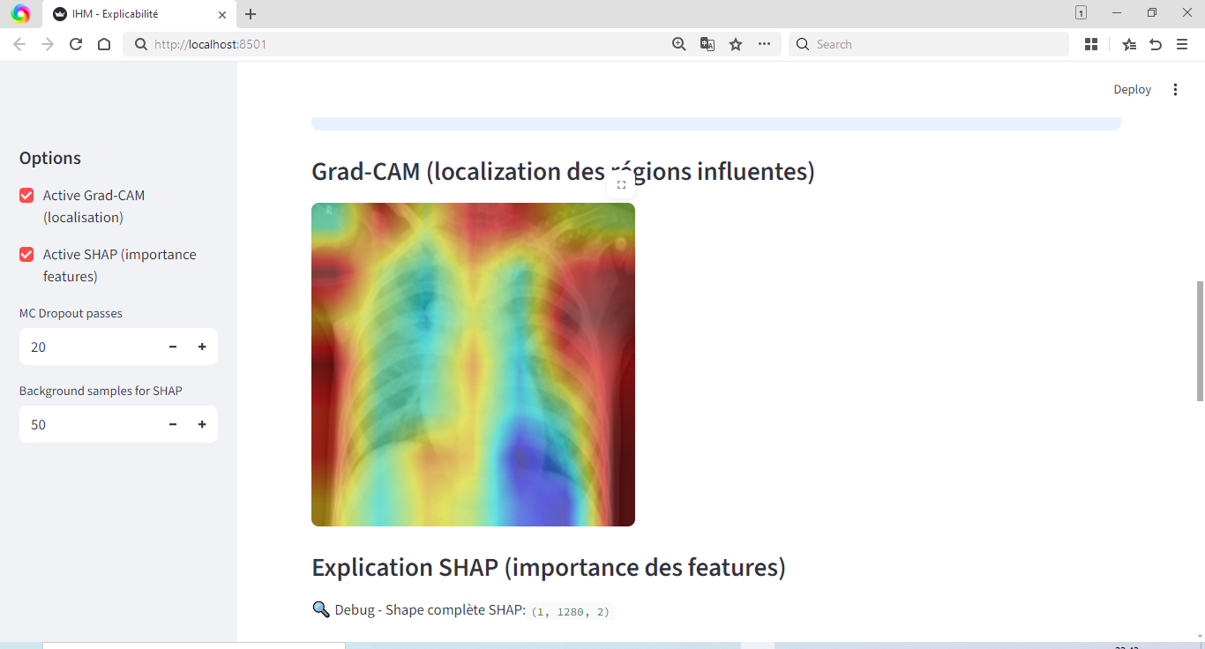
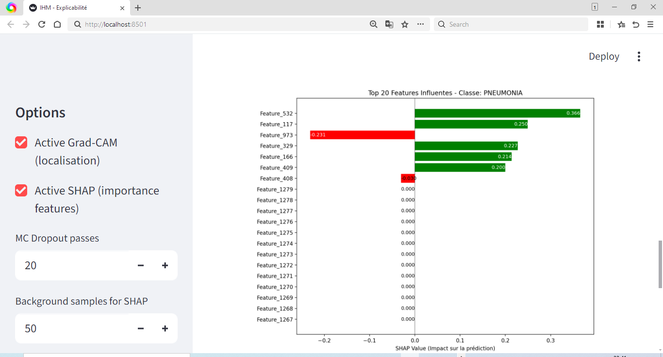
L’explication SHAP fonctionne PARFAITEMENT. C'est exactement ce qu'on voulait obtenir : une visualisation claire de comment le modèle prend ses décisions.
Ce graphique est TRÈS informatif :
- Longueur des barres = force de l'impact
- Couleur = direction de l'impact
- Position = côté de la ligne zéro
- Labels = identifiants des features
- 5 barres vertes à droite (impact positif)
- 2 barres rouges à gauches (impact négatif)
- Ligne noire au centre (référence zéro). C'est une ligne de référence zéro :
- À GAUCHE de la ligne → Features avec impact NÉGATIF
- Rouge = réduisent la probabilité de "pneumonia"
- À DROITE de la ligne → Features avec impact POSITIF
- Vert = augmentent la probabilité de "pneumonia"

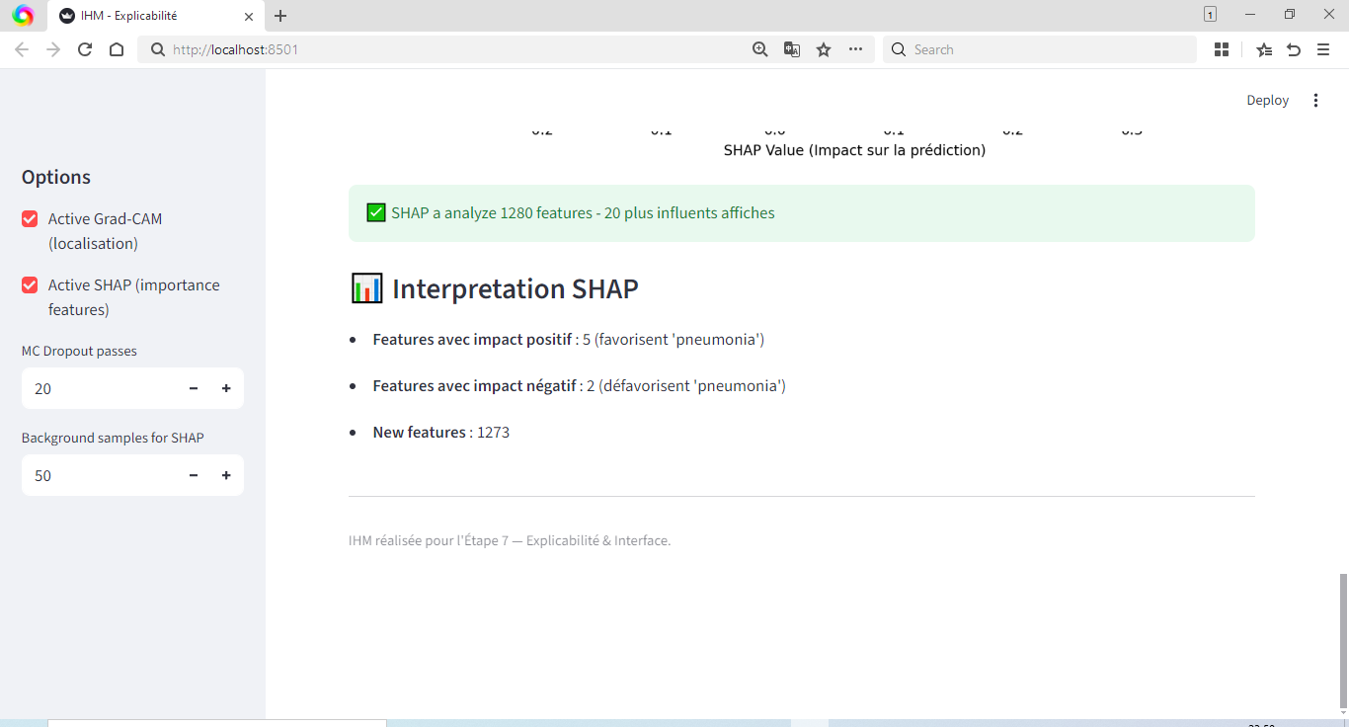

Quelques explications :
- Grad-CAM : Carte de chaleur montrant les zones importantes
- SHAP : Graphique des features les plus influentes
Paramètres (Sidebar)
- MC Dropout passes : Nombre de prédictions pour l'incertitude
- Background SHAP : Échantillons de référence

